Утверждаю:
Заведующий МБДОУ №10
____________Каргиева З.Б.
«_____»___________2022г.

Осенний утренник

в подготовительной группе

Музыкальный руководитель:
Кулова Э.К.

Осень заходит в зал и приглашает детей.
Я пришла на праздник к вам петь и веселиться;
Я хочу со всеми здесь крепко подружиться.
В нашем зале мы устроим настоящий листопад:
Пусть закружатся листочки и летят, летят, летят.

Вход детей под песню «Желтый вальс», танец с листьями.

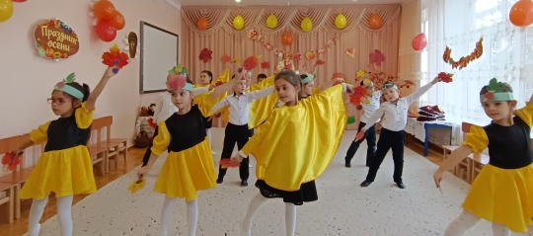

Перекличка:
1. Нас осень приглашает
На свой прощальный бал,
Она к нему готовилась
И украшала зал.

2. Заглянул сегодня праздник в каждый дом,
Потому что бродит осень за окном.
Заглянул осенний праздник в детский сад,
Чтоб порадовать и взрослых и ребят!

3. Как огнём горит вся улица,
Листья спорят с ветерком.
Даже хочется зажмуриться,
Так красиво всё кругом!

4. Птицы улетают в тёплые края,
Тихо помашу я им рукою вслед.
Небо рассыпает бусинки дождя,
Для меня поры прекрасней нет!

5. Осень скоро попрощается,
Подарив наряд цветной,
Ведь не зря её красавицу,
Называют золотой!
6. Осень, осень, как царица,
К нам приходит не спеша.
И летят, кружат листочки,
Тихо песенку шурша.
Песня «Осень, милая, шурши»
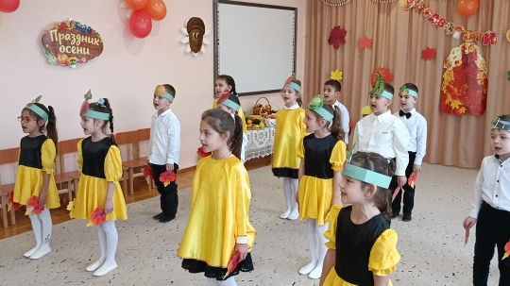
7. Осень! Как тебе мы рады!
Кружит пёстрый листопад.
Листья около деревьев
Золотым ковром лежат.

8. Закружится ветер под песню дождя,
Листочки нам под ноги бросит…
Такая красивая эта пора!
Пришла к нам опять чудо - осень.

9. Листики кружатся
Нам под ноги ложатся.
Листья желтые летят, -
Осень, осень, листопад!

10. Очень любим осень мы,
Всем радостно и весело.
Осень листики везде
Жёлтые развесила.

11. Листик жёлтый, листик красный на дорожку упадёт.
Это значит, это значит - осень в гости к нам идёт!
В зал осенний мы пришли повстречаться с Осенью.
Нам под ноги тихо-тихо осень листья бросила.

Осень: Мы собрались сегодня в зале,
Чтобы шутить, смеяться и плясать.
И мы гостей к себе позвали
Осенний праздник отмечать.
Я сегодня к нам на праздник пригласила своего друга. Знаете – кого? Пугало.
А кто он? Что делает?

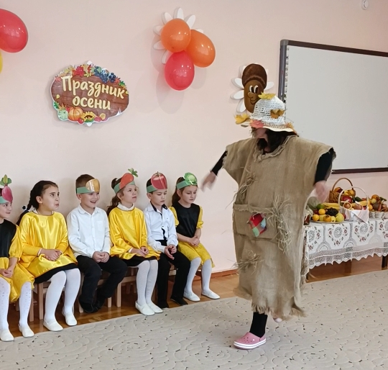

Входит Пугало: вот спасибо, так спасибо, что меня вы пригласили!
Я не какой-нибудь там бездельник и лентяй! Я - трудовое Пугало огородное!
Всё лето стою в саду - огороде. В любую погоду: под солнцем, дождём, ветром.
Урожай стерегу. Не сплю, не ем, работаю не покладая рук.
Осень: А почему же ты сейчас не на работу, как на праздник к нам смог прийти?
Пугало: Кончилась моя работа - урожай уже собрали.
Птицы, у-у-у (грозит) в Африку удрали.
Ах, Осень, ты красивая какая! В самом деле - золотая!
Ребята, вставайте в хоровод! Песню Осени споем.

Хоровод «Здравствуй, осень золотая».

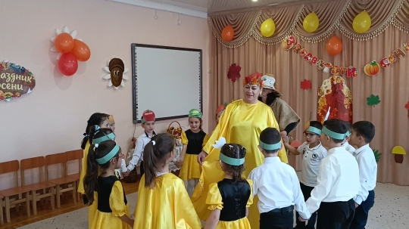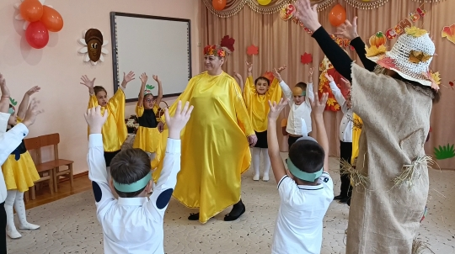

Пугало: У меня на огороде овощи росли и спели,
А потом вдруг спорить стали: кто из них важнее…

Сценка «Спор овощей».
Капуста: Кто всех краше в огороде? Кто еще одет по моде -
В платье белоснежное, кружевное, нежное?
И притом учтите, дети, - главный овощ я в диете!
Горох: Я такой хорошенький зелёненький мальчишка!
Если только захочу, всех горошком угощу!
Витаминов в нас не счесть, горошек детям надо есть!
Огурец: Превосходный огурец лежит на черной грядке.
Ешьте, дети, огурцы, будет всё в порядке!
Редиски: Важный овощ мы - редиски, мы вкуснее, чем ириски!
Мы волшебные редиски, театральные артистки,
Раньше всех мы созреваем, витамином угощаем!
Лук: Быстро спор решу, друзья, самый главный - это я!
Лук зелёный - объеденье! Он приправа к блюдам.
Ешьте, дети, лук зелёный: он полезен людям.
Свёкла: Вы Лучку не верьте, дети, самый горький он на свете!
Свеклу надо для борща и для винегрета.
Кушай сам и угощай, лучше свеклы - нету!
Морковь: Я морковка - рыжий хвостик, приходите ко мне в гости.
Ешь морковку, сок мой пей, будешь только здоровей!
Помидор: Вы кончайте глупый спор, всех главнее помидор!
Раскрасавец хоть куда, я не овощ, а звезда!
Картошка: А картошка - хлеб второй, это знаем мы с тобой.
Жарь меня, вари, туши, наедайся от души!
Словно хлеб, я всем нужна, меня любит вся страна!
Баклажан: Баклажанная икра так вкусна, полезна...
Спор давно кончать пора! Спорить бесполезно!
Осень:
Что вы, что вы, успокойтесь,
Милые друзья, не ссорьтесь.
Все вы овощи важны!
Людям очень вы нужны!
Игра с овощами.
(Играют две команды по 5-6 человек, у линии старта стоит поднос, на котором лежат овощи и фрукты; задание: одна команда отбирает овощи и переносит их в кастрюлю, другая команда отбирает фрукты и переносит их в баллон; выигрывает та команда, которая быстрее выполнит задание).

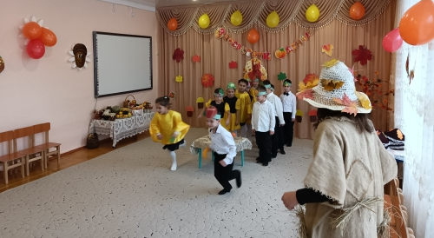

Пугало: А ну-ка, ребятки, отгадайте мою загадку.
Дождик весело стучит у меня над головой
Не боюсь его совсем, если что со мной? (Зонтик)

Пугало: Девочки выходите и свой танец покажите
1, 2, 3, 4, 5, будем с зонтиком плясать!

Танец с зонтиками.

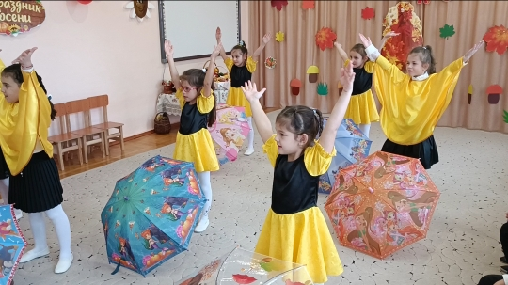

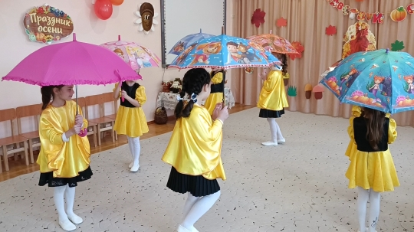
Игра «Не промокни под дождем!»
(Играют две команды по 5-6 человек; на полу разложены лужи, у первых игроков команд в руках зонтик; задание: пробежать между лужами змейкой, передать зонтик следующему игроку; выигрывает та команда, которая быстрее выполнит задание).

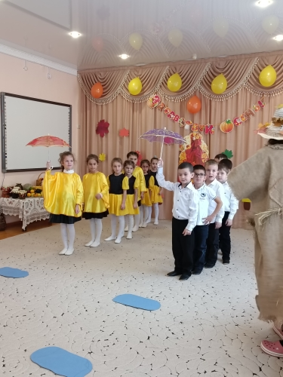

Пугало: Отгадайте мою вторую загадку:
Они растут в лесу у дорожки,
У них есть шляпки да ножки. (Грибы)
Эй, грибочки не простые,
Эй, грибочки вы лесные!
Выходите поскорей, потанцуйте веселей!

Танец грибочков.

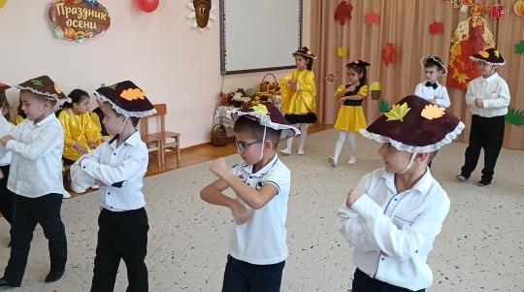

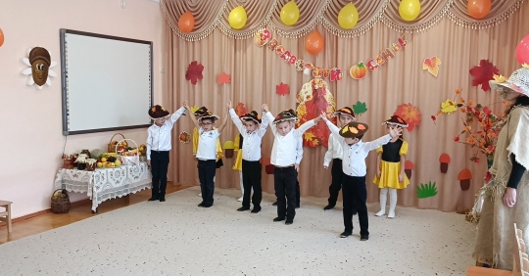
Осет. стихи
Танец «Хонга»
Песня «Фаззаг»

Осень: С вами весело играть,
Песни петь и танцевать!
Я за всё благодарю,
И вам вот что подарю! (показывает корзину с шишками)
Посмотрите, какие чудесные шишечки я вам в подарок принесла.
Вот, ребята, угощенье за такое развлеченье!
Пугало: Погоди Осень! Ведь у нас тут не белочки,
У нас тут мальчики и девочки. Они шишки не едят!
Осень: А что вы любите?
Дети: Груши, яблоки!
Осень: Видно, без волшебства тут не обойтись! А вы, ребята, мне помогать будете! Ну, тогда все закройте глазки.
Превращайтесь, шишки, еловые, сосновые,
В яблоки душистые, сочные, медовые!
Ну, вот и все готово! Можно глазки открывать!
Принимайте от меня, дети, угощенье!
Осень дарит детям корзину с фруктами.

